NEWSLETTER  19 decembrie 2024  -Ştiri locale şi regionale- | 

- Analiză imagine PRIMĂRIA CLUJ-NAPOCA

Întreaga flotă de autobuze de transbordare a Aeroportului Internațional Avram Iancu din municipiul Cluj-Napoca urmează să facă transferul spre energia nepoluantă, prin înlocuirea acesteia cu autobuze electrice în următorii ani. Astfel aeropotrul clujean a stabilit o prmieră națională punând la dispoziție primul autobus de acest fel. Conform directorului David Ciceo acesta are un design modern și o capacitate de a transporta până la 110 persoane și chiar dacă prețul unui autobuz este de 4 milioane de lei, economia va veni din renunțarea la utilizarea de carburant, costul scăzând de la 35 de lei pe oră în prezent la 13 lei.
ştire cu caracter episodic
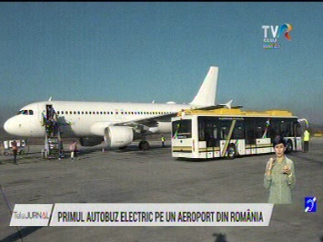
Primul autobuz electric pe un aeroport din România
2min 07s
TVR Cluj (18:02)
caracter neutru

- Ştiri administrative
N
Nu au fost ştiri de interes din această categorie.
u au fost ştiri de interes din această categorie. u au fost ştiri de interes din această categorie. u au fost ştiri de interes din această categori
- Ştiri politice

Nu au fost ştiri de interes din această categorie.

- Emisiuni

Nu au fost emisiuni de interes.

